熱磁気モータの解析マニュアル兼引継ぎ書

田中　壮汰

1.COMSOLのversion更新方法

COMSOLのversionの更新方法を説明する．なお、centOSにおける更新方法を説明するためWindows版とは違うことに留意すること．基本的にLinuxはコマンド操作を多用する．ターミナルの使い方がわからないときはネット検索すればわかる．そのため、コマンドの説明までは本引継ぎではしない．

COMSOLの更新をするためにはsetup画面を開く必要がある．Setupのディレクトリーの場所は/usr/local/comsol60/Multiphysics/setupである．このsetupを開くのであるがターミナルで以下のようにコマンドをうつ．

ここで、留意することはsudoで管理者権限にて実施することである．Userで実行すると後にerrorがでる．実行すると以下のインストール画面が確認できる．

後はGUI操作で進んでいくだけで簡単なので説明は省略する．

なお、マイナーアップデートの場合は/usr/local/comsol60/Multiphysics/updataである．

２.熱磁気モータの解析方法の説明

基本的なCOMSOLの操作方法はKESCOのHPなどに詳細に記載されているので省略する．ここでは、温度場と磁場の連成解析方法の設定について記述する．感温磁性体は温度のよって磁気特性が変化する性質がある．この性質を表現するためには以下のようなテキストデータを作成する必要がある、拡張子はtxtでもdatでもよい．このテキストでは各温度でのＢＨデータが書かれている．もちろん、このデータは材料によって変わるので自作すること、本来は材料試験をするのが望ましい．この、材料データの精度によって、非線形性が大きくことなり計算時間および計算精度に影響する．計算が破綻する原因にもなる．自分で試行錯誤し、経験を積むとよい．

次に材料データの設定方法について説明する．以下の設定項目でテキストデータをインポートし引数を2とする．

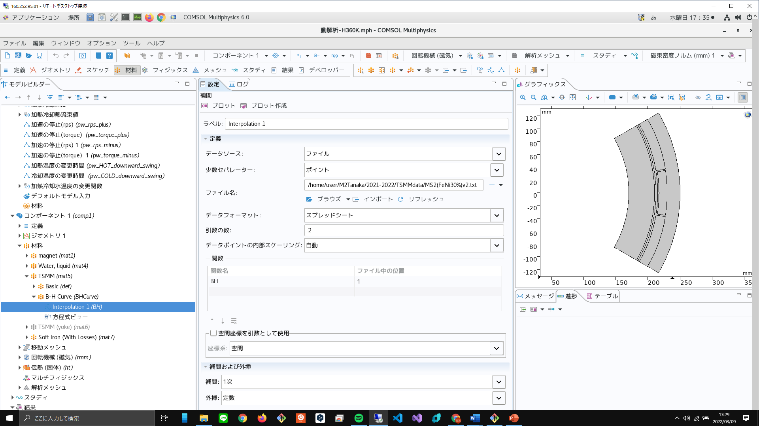

作成したテキストファイルをインポート

引数は2とする．

ここまで、設定ができれば次に以下の赤枠内を設定する．ここまでが材料データの設定である．黄色文字は警告を表しているが、無視してよい．そもそも、本来COMSOLが想定していない使い方の可能性が高い．しかし、KESCOに問合せをして確認しているので問題ない．

連成させるためには磁場解析において、材料データを参照させる必要がある．そのため、磁場の設定項目において以下の赤枠を設定する．ここで、温度(ht)にすると連成解析ができる．検証の時などはユーザー定義に任意の温度を設定するとよい．

他の設定については私の解析ファイルやアプリケーション例などを見て勉強してほしい．

解析において、影響度が高いのがメッシュの作成である．メッシュの出来次第で解析結果は大きく変わる．そのため、メッシュ作成に関して特に集中して取り組むとよいと思われる．ほかの設定は人による差はほとんど発生しない．

３.Javaを用いてCOMSOLを設定する方法

COMSOLのインターフェイスに関してはおそらくJavaにて書かれている、マトリックスなどの計算はC++と思われる．そのため、Javaを用いると多様なことができる．例えば、面倒な境界条件の設定をfor文により設定ができ、GAの適用も可能である．そもそも、COMSOLのファイルのデフォルト拡張子は.mphであるが、.javaに変更して保存するとソースコードが見れるよるになる．

コンパイルするには以下のようにする．

comsol compile -jdkroot /opt/-jdk-15.0.2_linux-x64_bin filename.java

コンパイルして生成されたclassファイルは以下のコマンドで実施する．

comsol batch -np 10 -inputfile filename.class

ここで、-npの後の数字は並列コア数であり、任意に指定できる．もちろん、最大コア数までである．ライセンスの問題により、コマンドで実施する場合他のCOMSOLファイルが起動しているとライセンスエラーとなるので他のファイルは閉じておくことが必要である．

最後に、残念ながらCOMSOLに関するノウハウはインターネット上にほとんど落ちていない．日本語版のノウハウなど皆無に等しい．逆に言えば、COMSOLを知れば知るほど差別化ができるのである．

COMSOLは非常に多様なことができる有限要素法のソフトウェアである．PDEモードを用いれば任意の偏微分方程式も解くことができる．そのため、多くのことに挑戦してみてほしい．